crianças e adolescentes
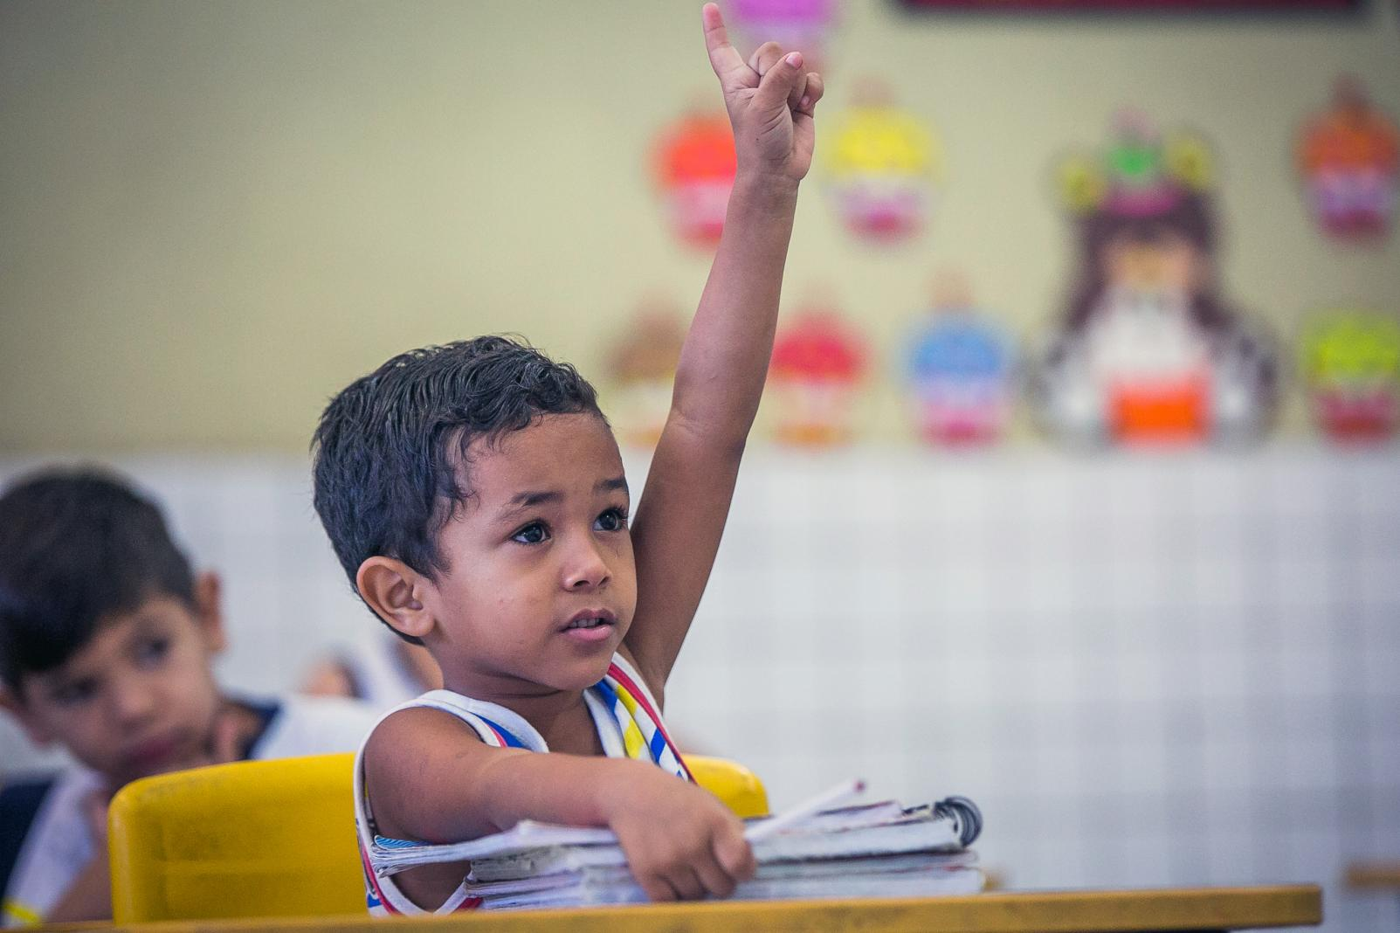

Trinta anos atrás, os líderes mundiais assumiram um compromisso histórico com as crianças de todo o mundo ao adotar a Convenção sobre os Direitos da Criança – um acordo internacional sobre a infância.
Tornou-se o tratado de direitos humanos mais amplamente ratificado da história da humanidade – foi ratificado por 196 países; somente os Estados Unidos não ratificaram a Convenção – e ajudou a transformar a vida das crianças e dos adolescentes em todo o mundo. O Brasil ratificou a Convenção sobre os Direitos da Criança em 24 de setembro de 1990.

Questão 1
I. Qual dessas perguntas é respondida no texto acima?
(A) Onde foi elaborada a Convenção sobre os Direitos da Criança?
(B) O que é a Convenção sobre os Direitos da Criança?
(C) Por que os Estados Unidos não validaram a Convenção sobre os Direitos da Criança?
(D) Como a Convenção transformou a vida das crianças e dos adolescentes em todo o mundo?
II. Responda a pergunta escolhida.
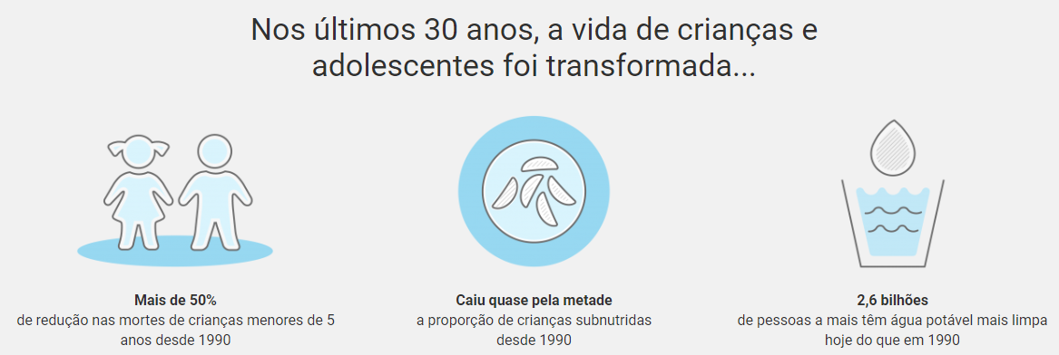
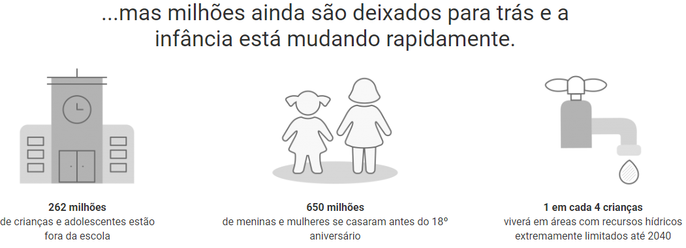
Questão 2
a) Escreva V se for verdadeira e F se for falsa a afirmação.
( ) Todas as crianças do mundo têm acesso à água potável.
( ) Todas as crianças estão nas escolas.
( ) Diminuiu o número de crianças subnutridas (mal aliemntadas).
b) Reescreva as afirmaçoes falsas tornando-as verdadeiras.

Você conhece a Convenção sobre os Direitos da Criança?

Conhecer esses direitos também é um direito – previsto no artigo 42 da Convenção
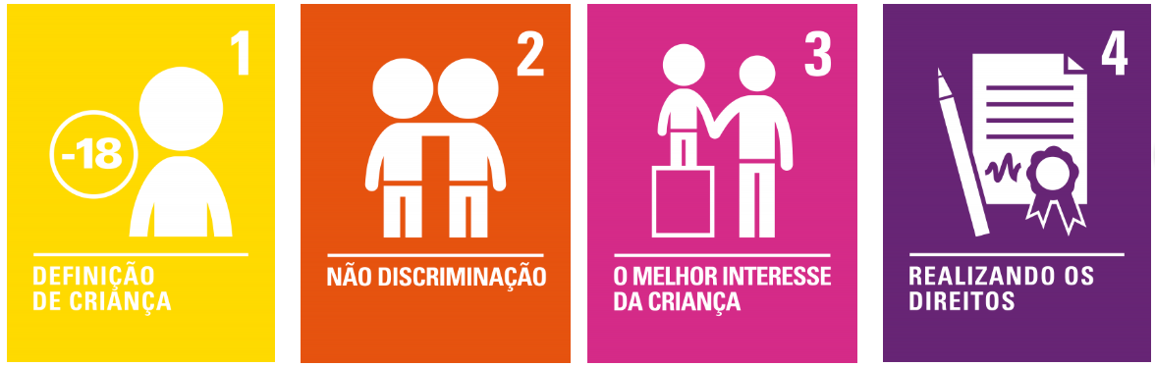

Artigo 1: Definição de criança
Uma criança é qualquer pessoa com menos de 18 anos de idade.*
*No Brasil, o Estatuto da Criança e do Adolescente, em seu artigo 2º, considera criança a pessoa até 12 anos de idade incompletos, e adolescente aquela entre 12 e 18 anos de idade.

Artigo 2: Não discriminação

Todas as crianças têm todos estes direitos, não importa quem sejam, onde morem, que idioma falem, que religião tenham, como pensem, que aparência tenham, se são meninos ou meninas, se têm alguma deficiência, se são ricas ou pobres, e não importa quem sejam seus pais ou famílias ou no que seus pais ou famílias acreditem ou o que façam. Nenhuma criança deve ser tratada injustamente por qualquer motivo.

Artigo 3: O melhor interesse da criança

Quando os adultos tomam decisões, eles devem pensar em como suas decisões afetarão as crianças. Todos os adultos devem fazer o que é melhor para as crianças. Os governos devem garantir que as crianças sejam protegidas e cuidadas pelos pais, ou por outras pessoas quando isso for necessário. Os governos devem garantir que as pessoas e os locais responsáveis por cuidar das crianças estejam fazendo um bom trabalho.

Questão 3
Escreva como deveriam ser o texto do artigo 4. (Não pesquise ou pergunte!)

Artigo 2: Não discriminação
Todas as crianças têm todos estes direitos, não importa quem sejam, onde morem, que idioma falem, que religião tenham, como pensem, que aparência tenham, se são meninos ou meninas, se têm alguma deficiência, se são ricas ou pobres, e não importa quem sejam seus pais ou famílias ou no que seus pais ou famílias acreditem ou o que façam. Nenhuma criança deve ser tratada injustamente por qualquer motivo.

Questão 4
Um estudante ia fazer anotações sobre o artigo 2. Mas esqueceu-se da caneta. Ajude-o a anotar os itens importantes para que não haja discriminação das crianças e adolescentes.
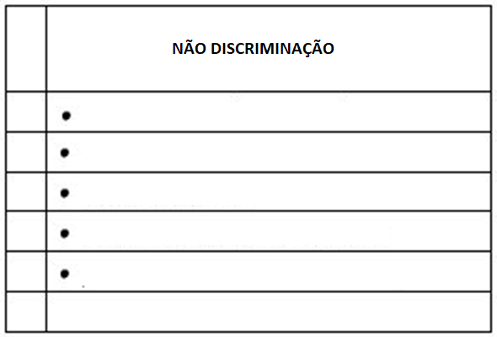

Questão 5
Os artigos da Convenção sobre os Direitos da Criança são ilustrados com imagens que representam o texto do próprio artigo. Observe alguns deles:
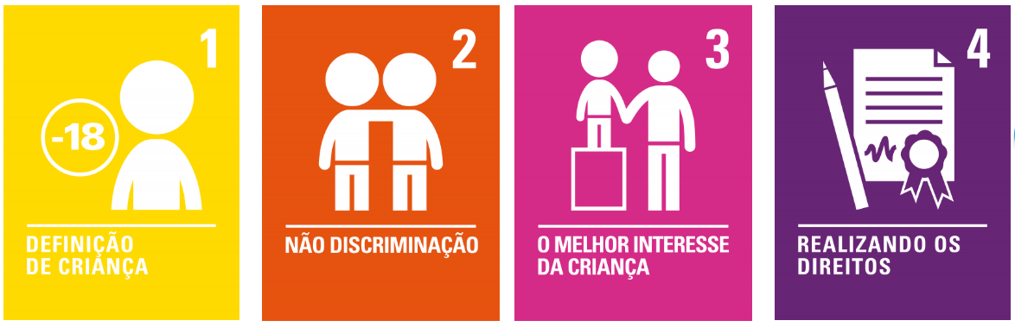

Agora você é o desenhista. Como seria o desenho para os artigos 27 e 31? Desenhe-os.

